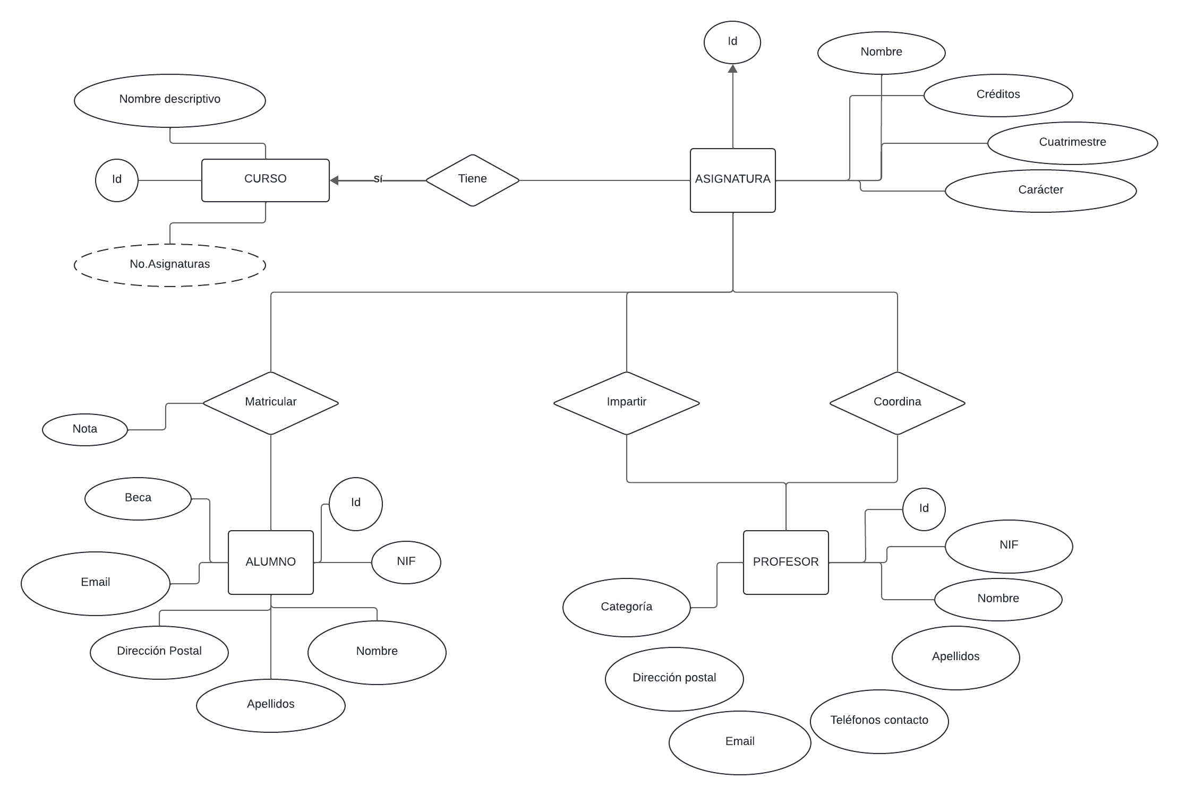

Entidades:

* Curso: Id, Nombre descriptivo, No. Asignaturas.
* Asignaturas: Id, Nombre, Créditos, Carácter, Cuatrimestre.
* Profesor: Id, NIF, Nombre, Apellidos, Teléfonos de contactos, Dirección postal, Email, Categoría.
* Alumnos: Id, NIF, Nombre, Apellidos, Dirección postal, Email, Beca.  
  Relaciones:
* Tiene: Relación N:1-Pondremos la clave primaria de curso (Entidad 1) en asignaturas (Entidad N).
* Impartir: Relación N: N-Id. Profesor, Id. Asignatura.
* Coordinar: Relación 1:1-Asignaturas se comporta como N para evitar muchos valores nulos en profesores.
* Matricular: Relación N: N-Id. Alumno, Id. Asignatura, Nota.